Аннотация
По дифференциальным сечениям рассеяния нейтрона энергией 2.45МэВ на ядрах ⁴⁰Ar восстановлен спектр ядер отдачи, учитывающий упругое рассеяние нейтронов, неупругое рассеяние нейтронов с возбуждением уровня 1.46 МэВ, эмиссию гамма-кванта ядром отдачи неупругого рассеяния. Спектром здесь называется плотность вероятности возникновения ядра отдачи с определённой энергией (энергия – аргумент функции плотности вероятности) при рассеянии одного нейтрона. По расчётному спектру ядер отдачи получен амплитудный спектр, учитывающий «размывание» регистрируемого спектра из-за неточности измерения амплитуды событий. Итоговые результаты описанных ниже расчётов приведён на Рис. 1.
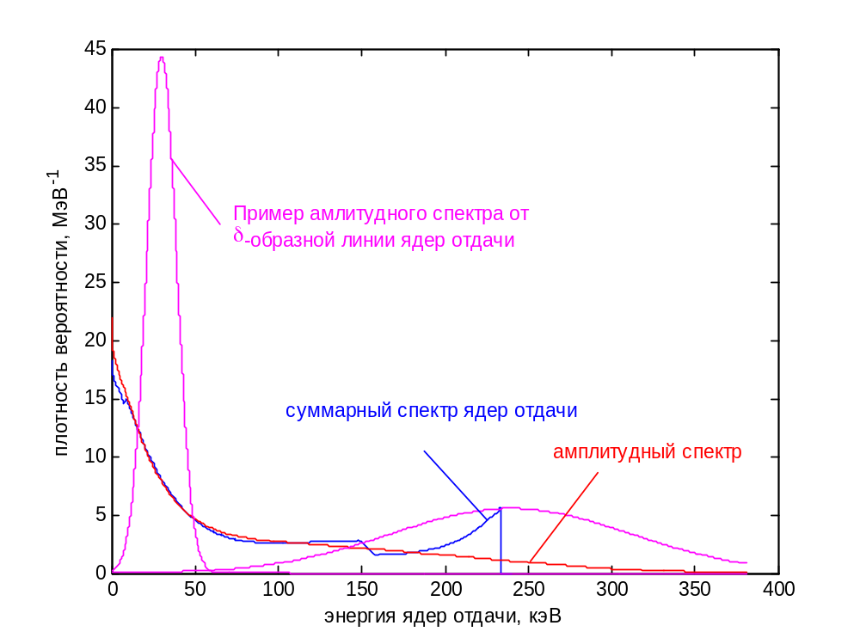
Рис. 1. Суммарный спектр ядер отдачи при рассеянии нейтрона энергией 2.45 МэВ и амплитудный спектр.

Спектры ядер отдачи при рассеянии нейтронов энергией 2.45 МэВ без учёта эмиссии гамма-квантов
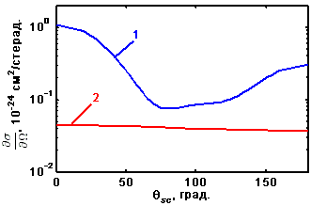
Рис. 2. Дифференциальное сечение рассеяния нейтрона энергией 2.45 МэВ на ядре ⁴⁰Ar. 1 - упругое рассеяние, 2 - неупругое через уровень 1.46 МэВ (из базы данных CSISRS)
Спектр ядер отдачи может быть оценен из дифференциальных сечений рассеяния нейтронов энергией 2.45МэВ на ядрах ⁴⁰Ar (Рис. 2).
Плотность вероятности упругого рассеяния нейтрона с возникновением ядра отдачи с энергией E имеет вид 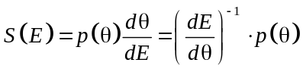, где 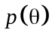 - плотность вероятности рассеяния нейтрона на угол в лабораторной системе отсчёта (ЛСО), 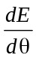 - производная зависимости энергии ядра отдачи от угла рассеяния нейтрона в ЛСО.
Общее выражение для функции имеет вид:
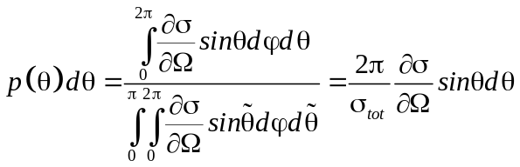, где 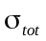- полное сечение упругого рассеяния нейтрона, поэтому итоговое выражение для спектра ядер отдачи упругого рассеяния имеет вид
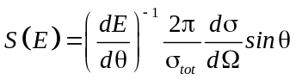.
Общее выражение для зависимости энергии ядра отдачи от угла рассеяния нейтрона в ЛСО имеет вид:
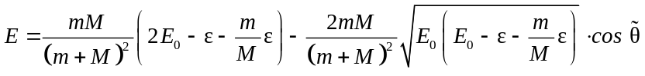,
где ε – уровень, через возбуждение которого происходит рассеяние (0 или 1.46 МэВ), E₀ – начальная энергия нейтрона 2.45 МэВ, m – масса нейтрона, M – масса ядра ⁴⁰Ar, – угол рассеяния нейтрона в системе центра инерции (СЦИ) ядра и нейтрона.
Углы и связаны соотношением:
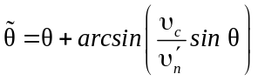,
где 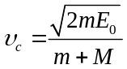 – скорость центра масс ядра и нейтрона, 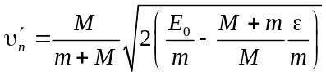 – скорость нейтрона после рассеяния в СЦИ. Формула для 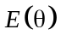 не учитывает «размытие» спектра неупругого рассеяния при испускании ядром гамма-кванта в неопределённом направлении. Учёт этого явления проведён ниже.
Из двух последних формул следует, что 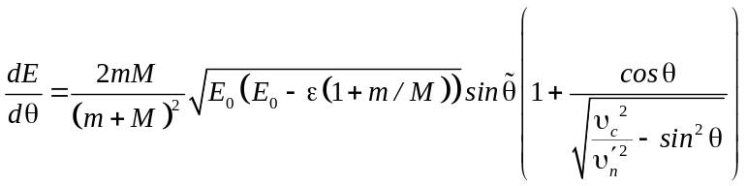.
Вычисленные по вышеприведённым формулам плотности вероятности 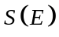 для упругого и неупругого рассеяний приведены на Рис. 3.
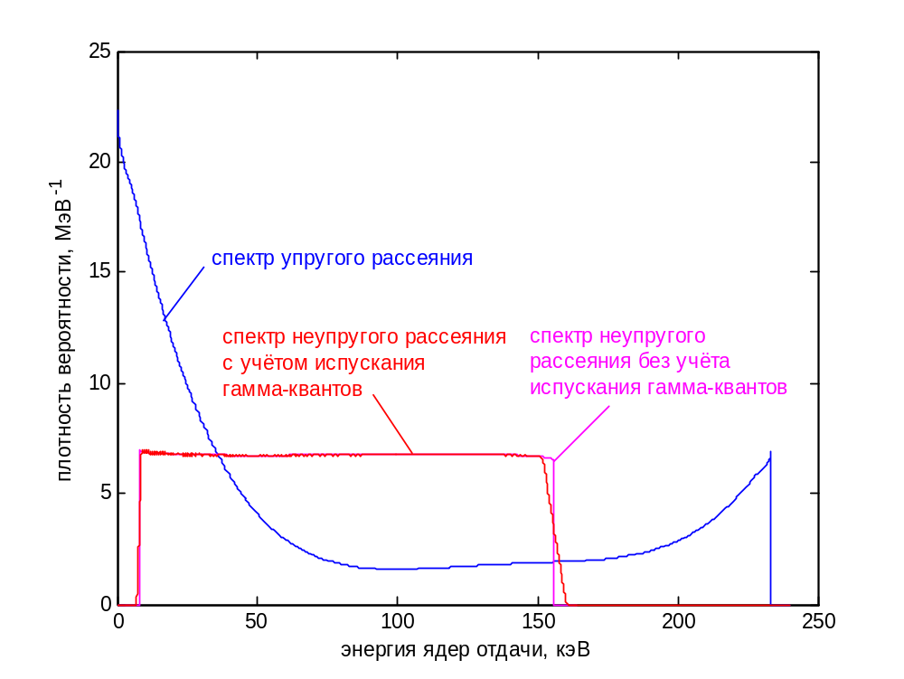
Рис. 3. Плотности вероятности возникновения ядер отдачи с различными энергиями при рассеянии нейтрона энергией 2.45 МэВ.

Учёт «размытия» спектра неупругого рассеяния при испускании гамма-кванта.
При снятии возбуждения испусканием гамма-кванта ядро получает добавку по энергии величиной 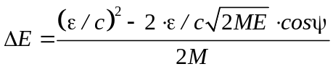, где ψ – угол между направлением движения ядра отдачи до испускания кванта и направлением вылета кванта. Поскольку угол ψ не определён, возникает разброс величины 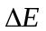 в интервале 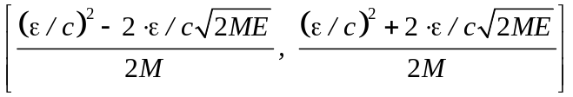.
Если считать, что вылет гамма-кванта равновероятен во всех направлениях, то угол вылета ψ распределён как 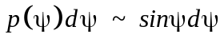. Можно показать, что если 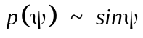, то 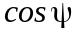 - это равномерно распределённая величина на интервале [-1,1], что означает, что - также равномерно распределённая в своём интервале величина.
Спектр неупругого рассеяния без учёта испускания квантов 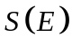 можно пересчитать в спектр с учётом испускания квантов 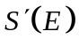 (Рис. 3) по формуле 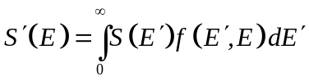, где 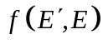 - равномерное распределение величины 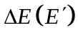 в интервале 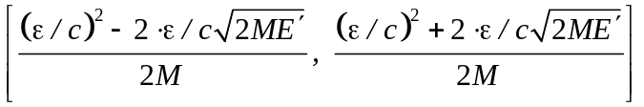.

Суммарный спектр ядер отдачи
Итоговый спектр ядер отдачи (Рис. 1) вычисляется по формуле 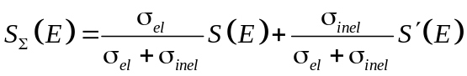, где 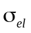 - полное сечение упругого рассеяния (2.529 барн), 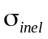 - полное сечение неупругого рассеяния (0.563 барн).

Амплитудный спектр
Амплитудный спектр (Рис. 1) вычисляется по формуле 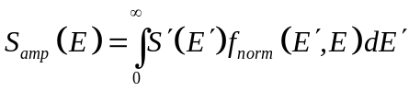, где 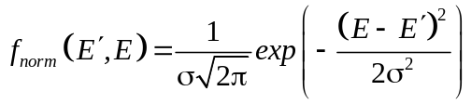, при чём полагается, что 

